**SEGUIMIENTO A CERTIFICACION DE OBSERVACIONES IMPLEMENTACION SEMUBI ERP**

1. Mantenimiento de horas Extras
2. al registrar un nuevo tipo de horarios y darle aceptar no aparece ni un mensaje si se guardo ni aparece el correlativo (código) que le de la pauta que se registró se tiene que salir del menú y revisar nuevamente para saber si se guardó. (RESUELTO)

Al registrar un tipo de horario ya aparece de manera correcta

1. ¿Como agrego un tipo? , Existe algún mtto (Esto porque puede ser cambiante los tipo de Horarios) (RESUELTO)

Se creo Mantenimiento de tipo de Jornada

Planilla – Horarios – Tipos de Jornadas

Se valido el ingreso de manera correcta

1. Cambiar título dice Seleccionar Deducción (RESUELTO)

1. Al parametrizar horarios en pantalla aparece bien pero al guardar todo aparece en el mismo horario (RESUELTO)

Se Guardo de manera correcta

1. Y el % de horario extendido no aparece (RESUELTO)

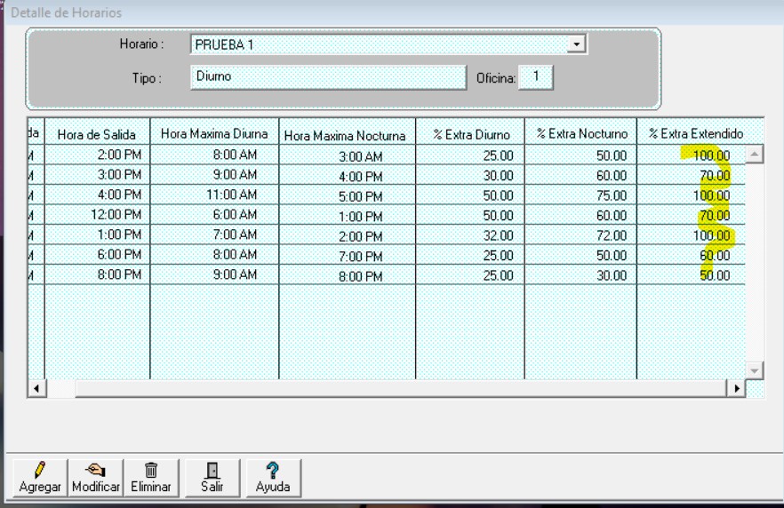

1. Se validaron los botones de agregar , eliminar los cuales funcionan con normalidad pero el botón de modificar genera el siguiente error (RESUELTO)

Permite modificar sin errores

1. A partir del miércoles en vez de aparecer el día aparece un número (RESUELTO)

1. Control de Vacaciones
2. al darle agregar a un registro de vacaciones a parece este error (RESUELTO)

1. Cambiar nombre de pantalla (RESUELTO)

1. El botón de modificar no realiza ninguna acción

No existe botón de Eliminar por si se quiere quitar algún registro

Al posicionarse sobre un registro y se le da agregar le permite editar como que hace la Función de Modificar (LA MODIFICACION SIN RESOLVER) VALIDAR

AL querer modificar un registro aparece el siguiente error y no realiza la modificación

Se agrego botón de eliminar el cual funciona perfectamente

1. el calculo de días de vacaciones no lo esta realizando de manera correcta , si vemos el ejemplo le esta calculando 44 dias de vacaciones tomando como referencia el empleado ingreso el 10-12-2002 a la fecha del sistema que tiene 22-07-2023 son 21 años según los parámetros por el primer año son 10 dias, segundo 12, tercero 15, cuarto 20 y quinto 30 solo en los primeros 5 años acumulados son 87 días mas los otros 16 años por 30 seria 480 días mas los primeros mas los primero 87 dias sumaria aproximadamente 567 días. (pendiente) VALIDAR

Esta calculando los días disponibles según fecha calendario, considerar si seria a fecha calendario o fecha actual de sistema ya que la fecha del sistema es 22-07-2023 (considerar promedio ya que no lo está realizando)

1. Cambiar nombre de pantalla (RESUELTO)

1. Permite sobre girar vacaciones según validaciones anteriores (RESUELTO)

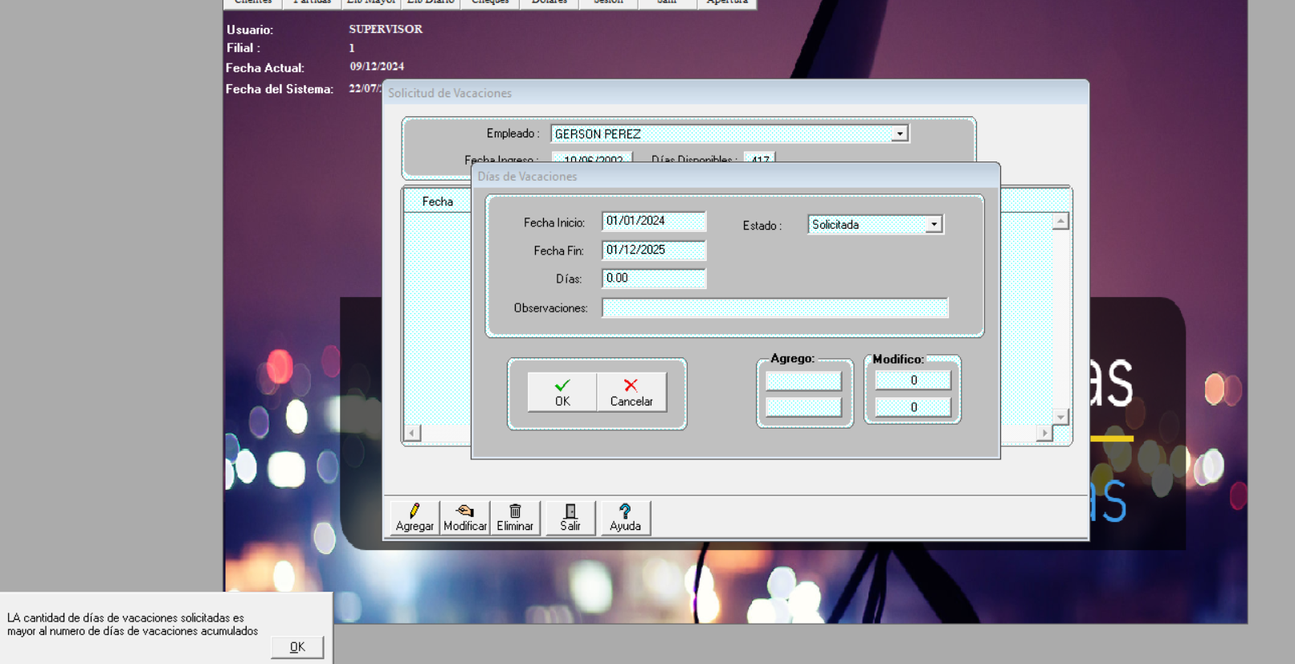

1. Considerar validación o mensaje que aparezca al querer registrar una solicitud de vacaciones con fechas atrás, es decir menor a la que estamos o a la que tiene el sistema (porque le permite y no hay un msj que lo señale) (RESUELTO)

1. Validar fecha que la fecha fin no sea menor a la fecha de inicio porque actualmente permite (RESUELTO)

1. Cuando una solicitud se rechaza el estado lo coloca con el código en vez del nombre y al darle modificar o eliminar no genera ninguna acción por lo menos debería decir que no se puede modificar ya que el estado es rechazado (RESUELTO)

1. La misma persona que ingresa la solicitud puede cambiar de estado de solicitada , a aprobada o rechazada , en esta parte cabe la mejora de manejarlo con un usuario supervisor el cambio de estado para un mejor control. (RESUELTO)

1. Permite guardar solicitud de vacaciones sin estado (RESUELTO)

1. No existe algún campo para colocar días inhábiles, por decir sábados, domingos o días feriados.

(NO HA NADA PENDIENTE )

Ruta Modulo ERP > Planilla > Tipos Planilla

1. **Se sugiere el análisis para la incorporación de la ventada de contabilidad, considerar la inclusión de ISV e ISR (RESUELTO)**

1. La palabra que dice periodicidad es periodicidad (RESUELTO)

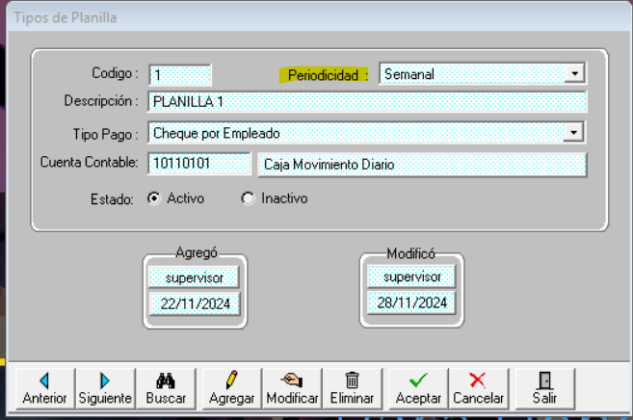

1. Donde se encuentra el mantenimiento de periodicidad ?

Por parte de desarrollo mencionan lo siguiente

En este caso no se realizó mantenimiento de periodicidad porque el sistema a nivel de programación solo evaluara si es semanal, quincenal y mensual (PENDIENTE DE DEFINIR ) NO SE AGREGO MANTENIMIENTO YA QUE AUNQUE LA COOPERATIVA QUISIERA AGREGAR OTRA FRECUENCIA EN UN MANTENIMIENTO, EL SISTEMA SOLO ESTARA UTILIZANDO SEMANAL, QUINCENAL Y MENSUAL, NECESITARIAN DE NUESTRA INTERVERSIÓN SI NECESITARAN UNA NUEVA FRECUENCIA.

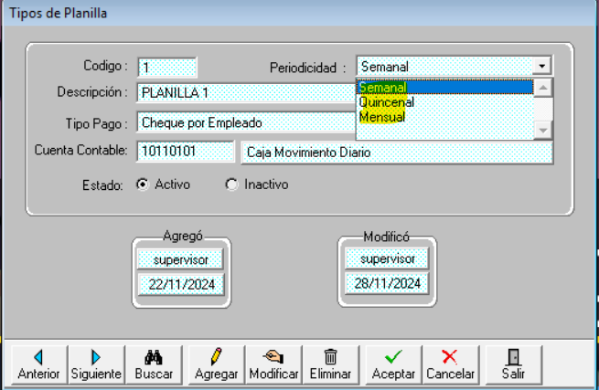

1. Según esta opción de periodicidad debería ser forma de pago de planilla tal como esta en Modulo de Administración que son las mismas formas de pago (RESUELTO)

1. La opción para colocar cuenta contable no esta como otras ventanas donde despliega el catálogo, hay que colocar manualmente la cuenta. (RESUELTO)

1. Mantenimiento de tipo de empleados? ya que no lo encontré

Por parte de desarrollo mencionan lo siguiente

En este caso no se realiza mantenimiento porque son los tipos de contratos que la cooperativa proporciono (pendiente definir )

1. Se definió como permanente al empleado

Pero al salirse y volver a entrar no aparece marcado el tipo de empleado (RESUELTO)

1. La frecuencia con la que se dejó el tipo de planilla es semanal, el filtro de fechas es de una semana, pero el sueldo se lo trae quincenal (SOLO VALIDAR LA PLANILLA MENSUAL ) VALIDAR

SE INGRESO VALIDACION CUANDO EN PLANILLA SEMANAL SE LE COLOCA RANGO DE MAS DIAS LE DICE QUE NO ES EL RANGO SELECCIONADO

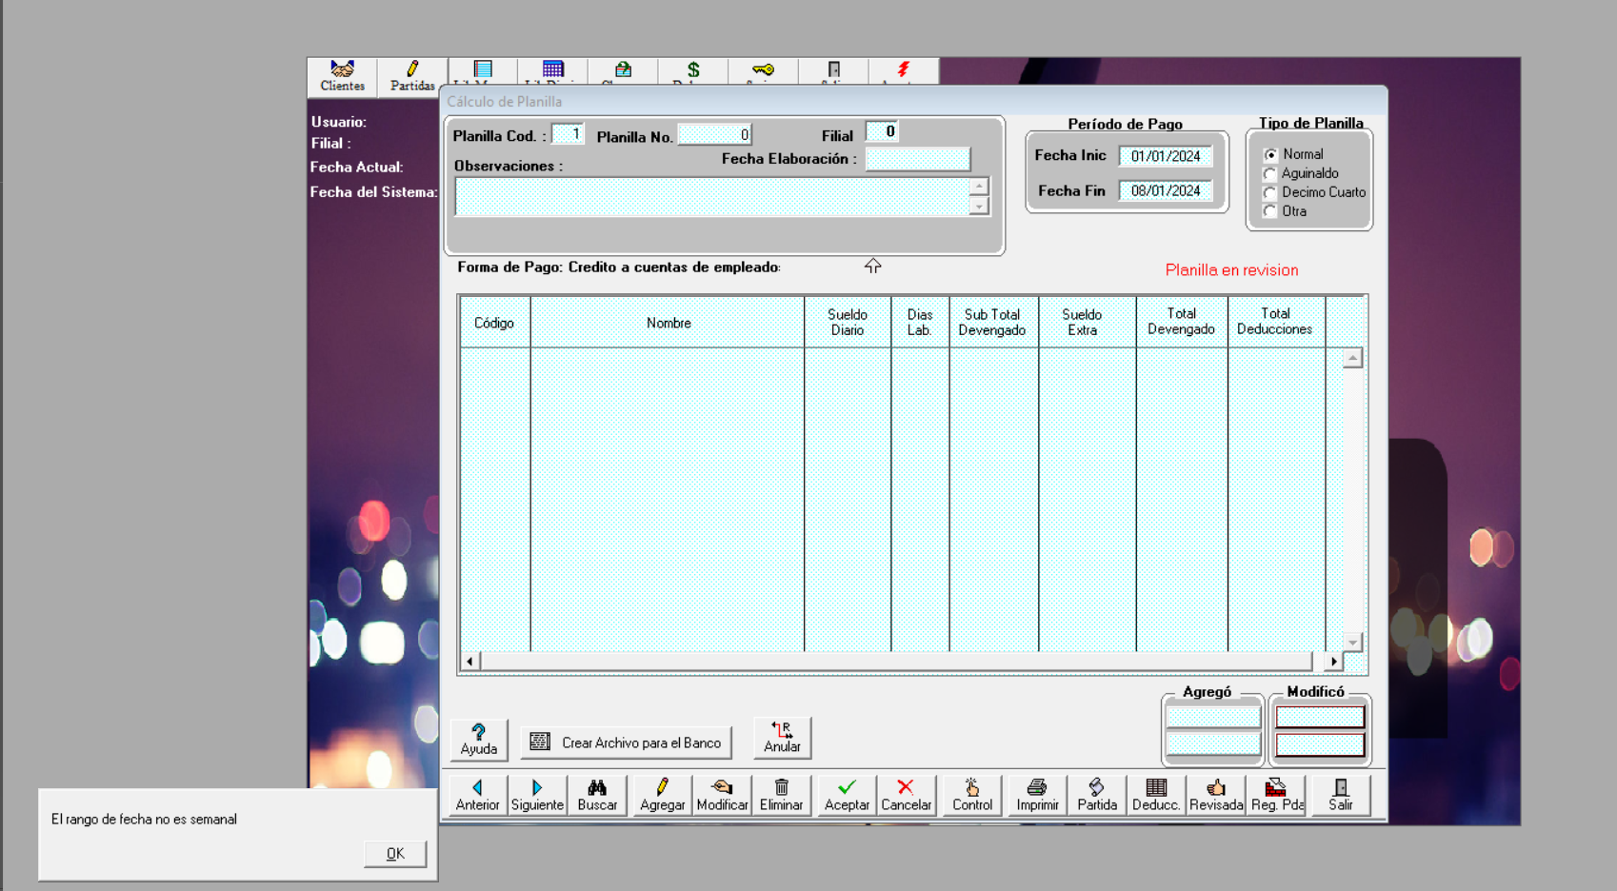

LO MISMO PARA QUINCENAL

LA PLANILLA MENSUAL SI DEJA REGISTRARLA COMO QUINCENAL

Y TAMBIEN DEJA REGISTRARLA COMO MENSUAL

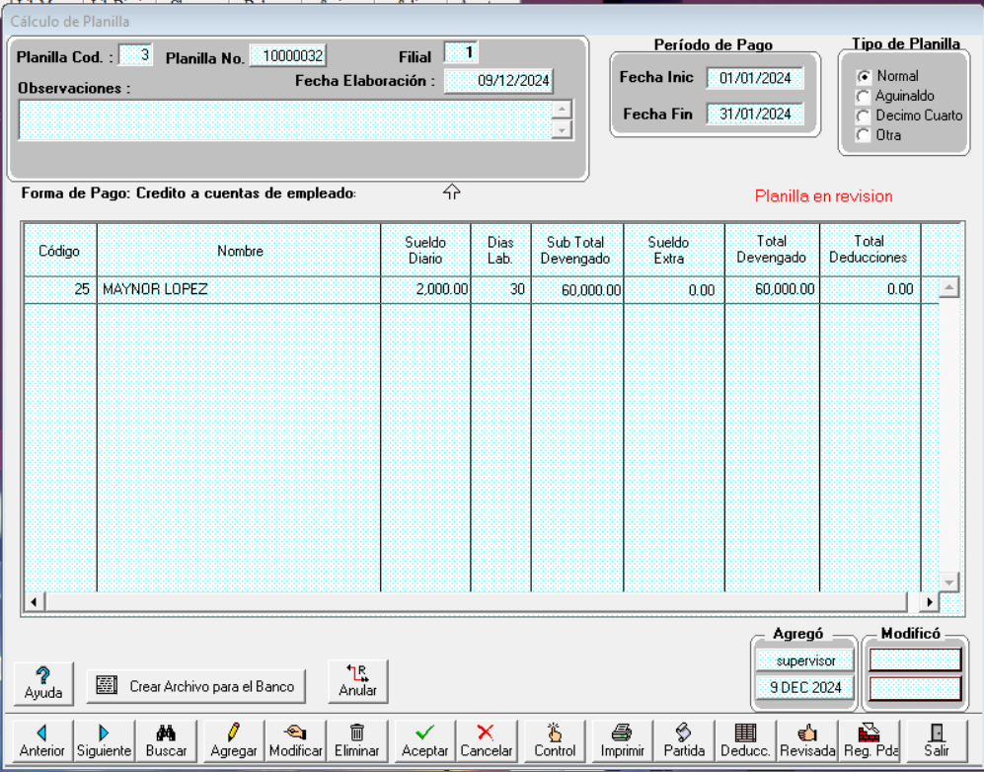

1. Lo mismo sucede con las deducciones no hay opción como definirla si son semanal, solo dice si es proporcional , primera quincena o segunda quincena (PENDIENTE ) SIGUE IGUAL

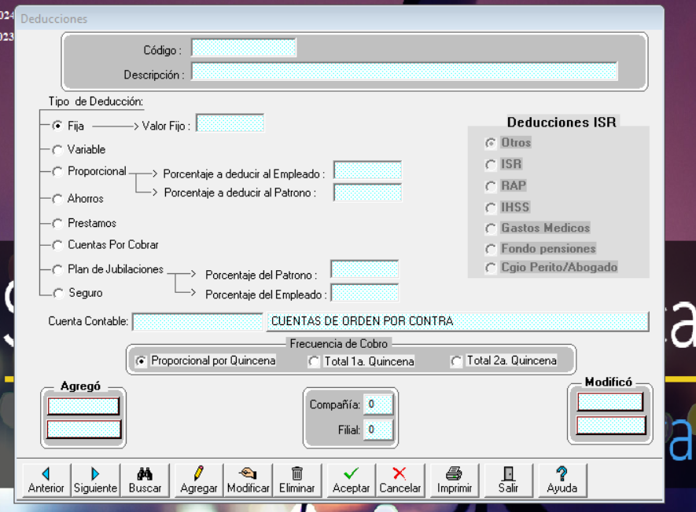

Se agrego una nueva frecuencia de cobro en la definición de las deducciones (Semanal), adicional comentar que para poder respetar la estructura de frencuencias en las deducciones, sera necesario que se cree un tipo de deducción para cada frecuencia, por ejemplo:

APORTACIONES – MENSUAL

APORTACIONES – QUINCENAL

APORTACIONES – SEMANAL

En las imágenes adjuntas se sombrea en amarillo cual es la frecuencia que debe manejarse en cada uno de los tipos de deducciones que se creen, **con la excepción para las deducciones de ley como ser IHSS y RAP**, de las cuales existira una unica deducción, por motivo que existen parametros que buscan exactamente los codigos de deducciones IHSS y RAP, para estas deducciones a lo interno se realizara el calculo del valor de acuerdo a cada frecuencia que se tenga en el Tipo de planilla (Semanales dividido el monto calculado entre 4, quincenales dividido el monto entre 2, y mensuales el valor calculado integro.).

1. al importar archivo no me sustituye las primeras deducciones, sino que me las asigna, esto según las veces que se cargue. (debe de sustituir la información anterior) (RESUELTA)

Se realizo mejora en proceso de importación de deducciones, debido que se había desarrollado para un numero limitado de tipos de deducciones, en este caso solo APORTACIONES, PRESTAMOS y CUENTAS POR COBRAR, en esta versión que adjunto permitirá la importación de X cantidad de tipos de deducciones utilizando el siguiente formato de archivo:

|Código de empleado | tipo de deducción | Monto deducción |

Adjunto un ejemplo vía correo electrónico, favor certificar este cambio también.

1er carga

2da carga

Solo cambio los valores

1. La palabra deducciones tiene error ortográfico (RESUELTO)

